e-Güvenlik (e-Safety)

Elif NARGÜL

ERENLER ORTAOKULU

7 Şubat
- Güvenli İnternet Günü olarak kutlanmaktadır.

Güvenli İnternet Günü

Avrupa Komisyonu’nun Güvenli İnternet Programı çerçevesinde, Güvenli internet ağı, 2004 yılından bu yana her Şubat ayında ve eş zamanlı olarak, Avrupa ve dışındaki ülkeleri kapsayarak, Güvenli İnternet Günü, düzenlemektedir.
- Güvenli İnternet Günü (SID) özellikle dünya çapında çocuk ve

gençler arasında online teknoloji ve cep telefonları ile daha güvenli ve sorumlu bir şekilde kullanımını teşvik etmek için her yıl Şubat
ayında insafe tarafından organize edilmektedir.
- Insafe; internetin ve mobil cihazların gençler tarafından güvenli ve sorumlu kullanımını teşvik eden Avrupa Farkındalık Merkezleri

ağıdır. Daha Güvenli İnternet Programı tarafından ortaklaşa finanse edilmektedir. İnternet sitesi: www.saferinternet.org

eTwinning, e-güvenlik; eTwinning yolculuğu sırasında internetin olumlu, güvenli ve etkin kullanımıyla ilgili konular ve fırsatlar hakkında bilgiler, iyi uygulamalar ve kılavuzlar sunar.
ETWINNING İNTERNET ETIĞI ETWINNING DAVRANIŞ KURALLARI

2005 yılında başladığından beri; eTwinning internetin sorumlu bir şekilde kullanımını teşvik etmiş, öğretmenlerin ve öğrencilerin çevrimiçi olarak işbirliği yapmaları için güvenli bir ortam geliştirmiştir.

e-güvenlik, eTwinning’tekiler de dahil olmak üzere çevrimiçi araçları ve kaynakları kullanırken ve bunlarla çalışırken hatırlanması gereken bir dizi önemli ilkeyi kapsar;

Video ve Fotoğraf Paylaşımı
- Olabildiğince öğrencilerin yüzlerinin seçildiği fotoğraf ve videoların paylaşımından kaçınılması gerekir.
- Eğer paylaşım yapılacaksa, mutlaka velilere, projenin başlangıcında paylaşım için izin veren bir yazı imzalatılması gerekir.

e-Güvenlik İçin Öneriler
- Kişisel Bilgilerinizi Profesyonel ve Sınırlı Tutun
- Gizlilik Ayarlarınızı Açık Tutun

- Güvenli Tarama Pratiği Yapın. Tehlikeli bir mahalleden geçmeyi seçmezsiniz, çevrimiçi olarak tehlikeli mahalleleri ziyaret etmeyin.

- İnternet Bağlantınızın Güvenli Olduğundan Emin Olun.

- Ne İndirdiğinize Dikkat Edin

- Güçlü Parolalar Seçin

- Online Alışverişlerinizi Güvenli Sitelerden Yapın

- Ne Paylaştığınıza Dikkat Edin

- Online Görüşmeleri Kiminle Yaptığınıza Dikkat Edin

- Antivirüs Programınızı Güncel Tutun

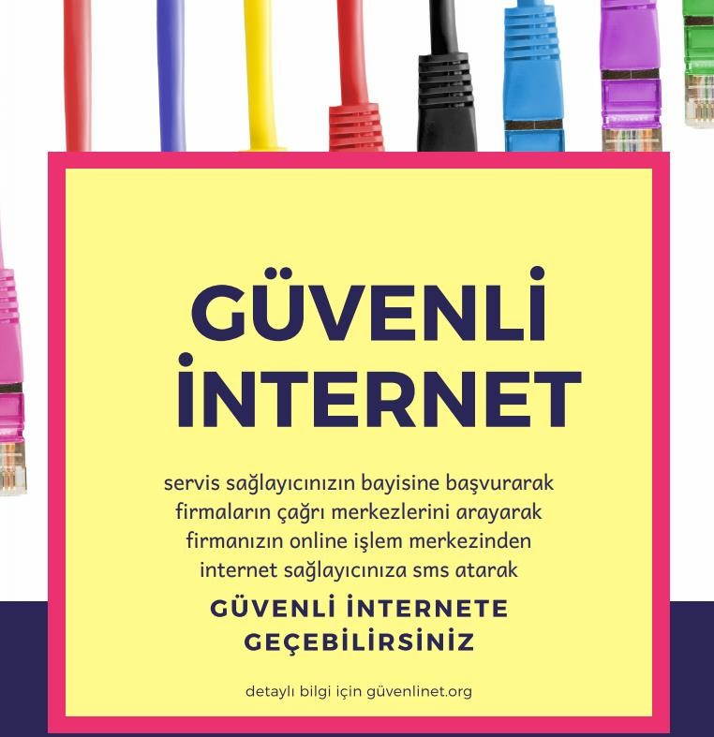

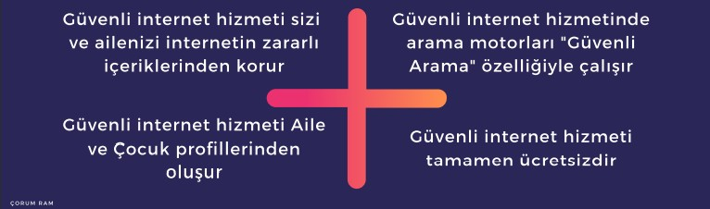

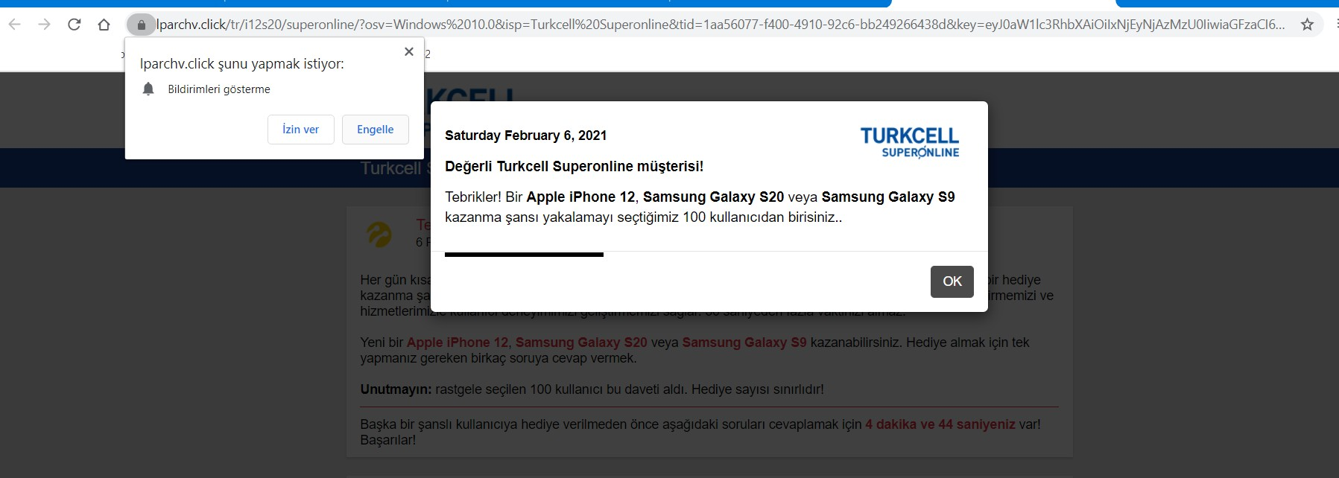

İnternet'te ve Sosyal Medyada Kişilik Hakları İhlalleri ve Korunma Yolları

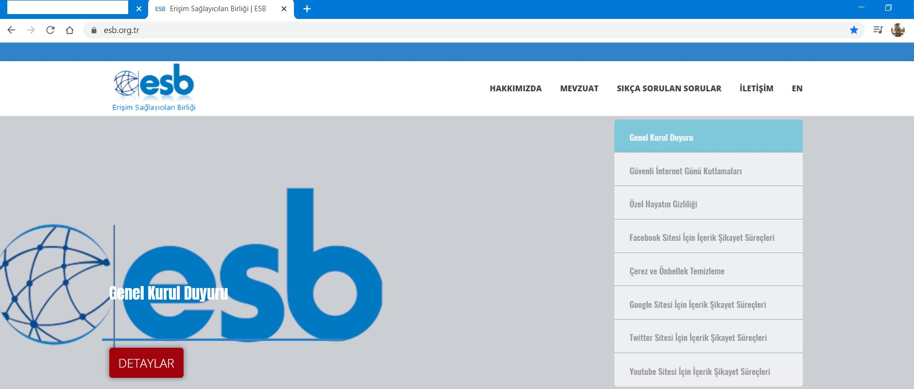

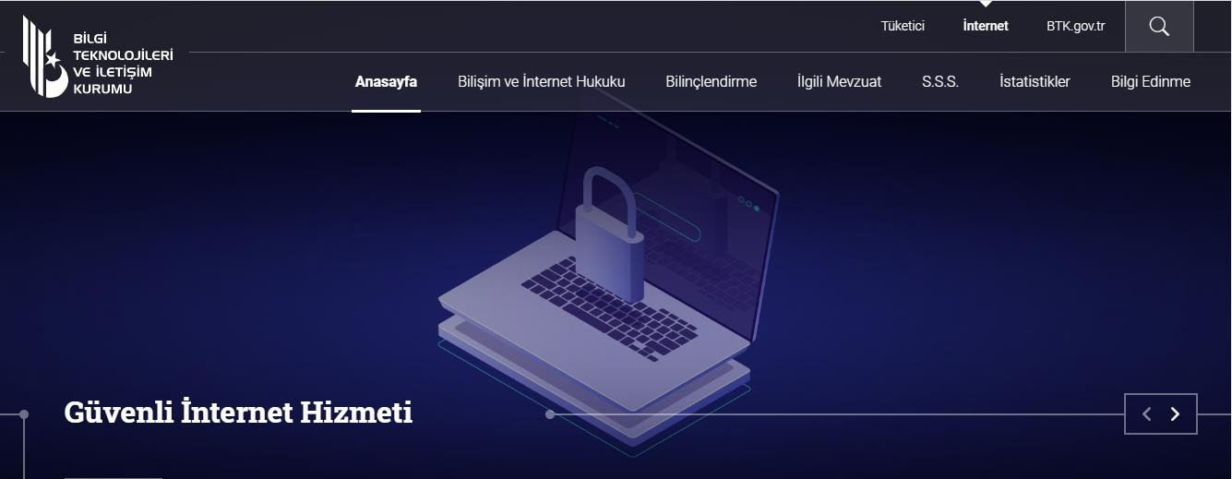https://internet.btk.gov.tr/

Dijital Güvenliği Kapsayan Konular

Dijital Güvenlik : Dijital Ortamlarda Güvenlik Önlemlerini Almak demektir.

  - Yazılım ve donanım güvenliğini korunması

  - Kişisel bilgilerin (kimlik bilgileri, hesap numaraları, şifreler vb.) güvenliğinin korunması

  - Okul sistemlerinin güvenliğinin hacklenme ve virüslere karşı korunması

Dijital Güvenliğe Uygun Durumlar
  - Öğretmenler ve ebeveynler öğrencilerini internet üzerinden başkalarına bilgi sağlamanın tehlikeleri hakkında bilgilendirirler.

  - Teknoloji kullanıcıları cihazlarında kullandıkları virüs programları ve
firewall'ların güncel olduğundan emin olurlar.

https://www.dijitalguvenlik.org/
https://sites.google.com/

Dijital Etik

Dijital Etik: Dijital Toplumda Davranış Kurallarına
Uymak demektir.

Peki Ya? dijital teknolojileri kullanırken başkalarının var olduğunu ve onları
olumlu/olumsuz etkilediğinizin farkında mısınız?

Siber zorba olma. #FarkınaVar

- Bu tehlikelerden biri olan “siber zorbalık";
  - Utanç verici kaba davranışların,
  - Küfürlü konuşmaların ve başkalarına karşı düşmanca çevrimiçi ileti, tehdit, taciz ve negatif yorumların,
  - İzinsiz fotoğraf paylaşımının, e-posta, web siteleri, sosyal ağlar ve mesajlaşmalar aracılığı ile kasıtlı olarak
gerçekleştirilmesi eylemidir.

Bir başka deyişle, kullanıcılara karşı teknik veya ilişkisel tarzda zarar verecek bilgi ve iletişim teknolojilerini kullanarak yapılan paylaşımlar ve davranışlar siber zorbalık kapsamına girer.

- Elektronik ortamlarda yapılan zorbalık
  - “elektronik zorbalık”,
  - “sanal zorbalık” veya
  - “siber zorbalık” olarak da adlandırılır.

SİBER ZORBALIK
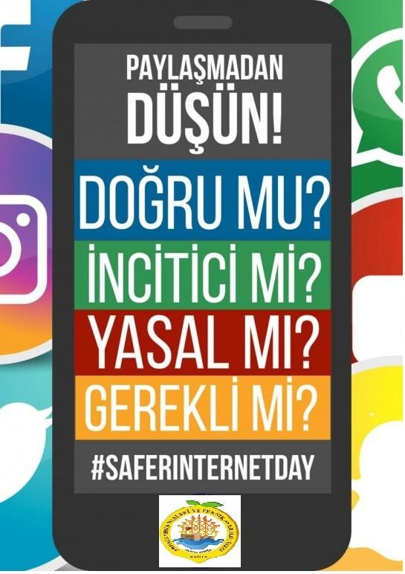

    - Siber Zorbalık ile ilgili aşağıdaki linkteki video da size yol gösterebilir:
https://www.youtube.com/watch?v=4cEDB2BKe4o

    - Facebook’ta yaşanan bir siber zorbalığı ve kötüye kullanımı şikâyet etmek için:
https://www.facebook.com/help/420576171311103/

    - Facebook’un Zorbalığı Önleme Merkezi bu konuda önemli bir kaynak:
https://www.facebook.com/safety/bullying

    - Twitter’da yaşanan bir siber zorbalığı ve kötüye kullanımı şikâyet etmek için:
https://support.twitter.com/groups/57-safety-security/topics/240-online-safety-basics/articles/15794-abusive-behavior

    - Youtube’da yaşanan bir siber zorbalığı ve kötüye kullanımı şikâyet etmek için:
https://support.google.com/youtube/answer/2802268?hl=tr&ref_topic=2803240

    - Siber Zorbalık nedir? Nasıl mücadele edilir? (Ebeveyn ve Öğretmenlere yönelik kitapçık)
Ebeveyn ve Öğretmenler İçin

    - Siber Zorbalık nedir? Nasıl mücadele edilir? (Gençlere yönelik kitapçık)
Gençler için

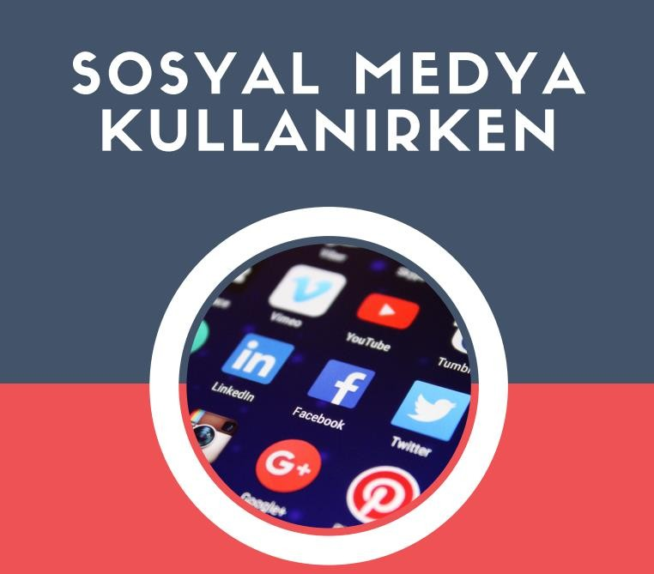

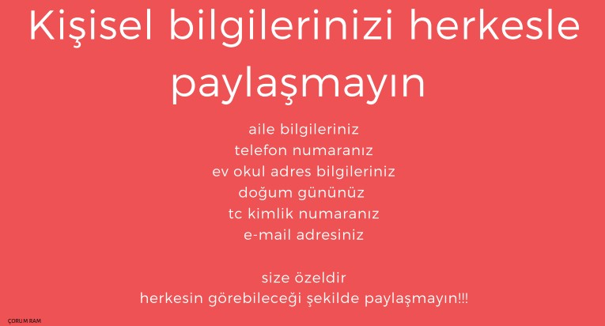

Sanal Dolandırıcılığa Kaşı Alınacak Önlemler

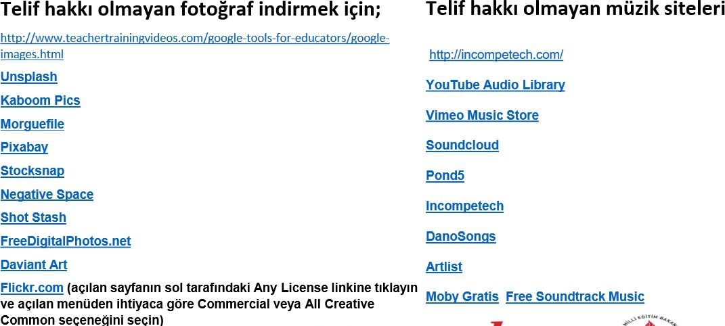

KAYNAKLAR
- https://www.guvenliweb.org.tr/dokuman-detay/siber-zorbalik
- Burcu YÜKSEK
- Çorum Ram

